Курочка-игольница к Пасхе
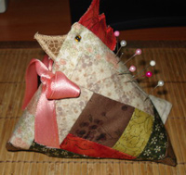

1. Шьем блок «ДОМИК».
Выкраиваем центральный квадрат и нарезаем полоски для боковых сторон. Причем не надо разрезать их, достаточно отрезать нужную ширину, а длина пусть будет такой, какую позволяет вам ткань.
Пришиваем первую полоску, совмещая одну сторону.
Отрезаем лишнее, разглаживаем. Затем так же пришиваем вторую полоску и так же отрезаем лишнее. Затем пришиваем третью полоску. Пришиваем четвертую полоску. При этом мы полностью закрыли все четыре стороны центрального квадрата. Этот процесс можно повторять столько раз, сколько боковых полосок вы хотите иметь в конечном блоке.
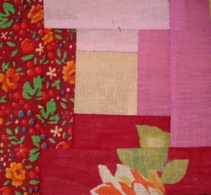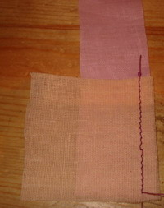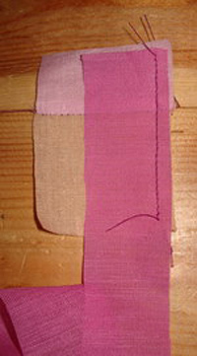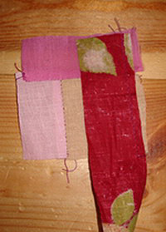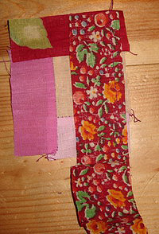
2. Делаем гребешок и клювик. В данном случае я просто соединила две части и прошила по краю частым зигзагом. А можно просто свернуть детали из уголков.
3. Накладываем гребешок и клюв на стороны одно квадрата. Как правило, головку курицы делают со светлой стороны колодца, но вы можете поэкспериментировать.
4. Накрываем вторым колодцем и прошиваем по указанным линиям. Одна сторона остается не прошитой - там будет хвост, а через незашитое отверстие будем выворачивать.
5. Теперь делаем хвостик. Разрезаем квадрат пополам по диагонали, сшиваем стороны, выворачиваем - получаем уголок
6. Чтобы хвостик получился интереснее, можно взять два таких уголка и чуть-чуть сместить их относительно друг друга.
7. Вкладываем хвост с изнанки, строго посередине и прошиваем. Через незашитое отверстие выворачиваем. Отверстие зашиваем вручную.
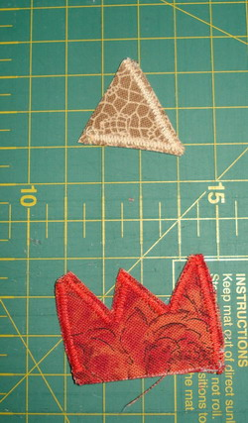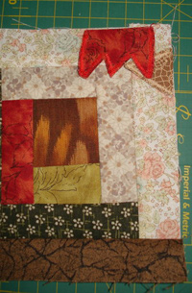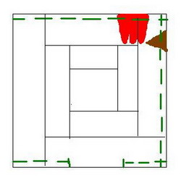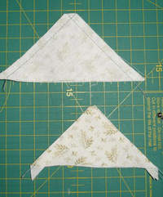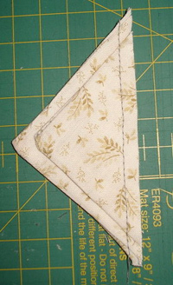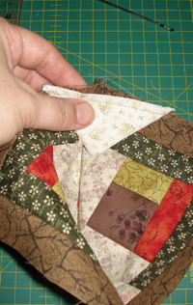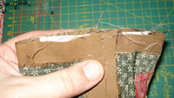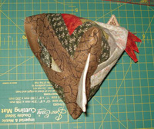
Желаю успеха.
Педагог дополнительного образования Зарубина Наталья Рюриковна.
ККЦТРГО г.Краснодар 2015г.

